创建部门表

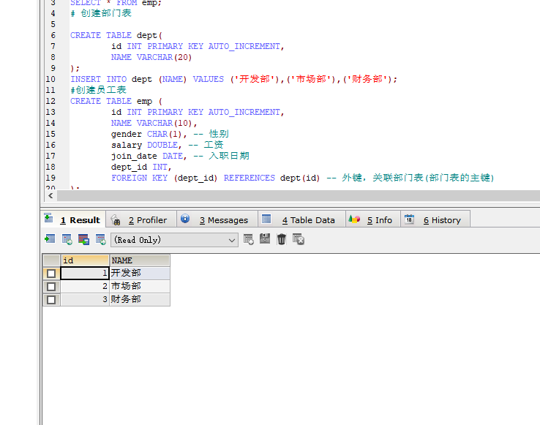

创员工表

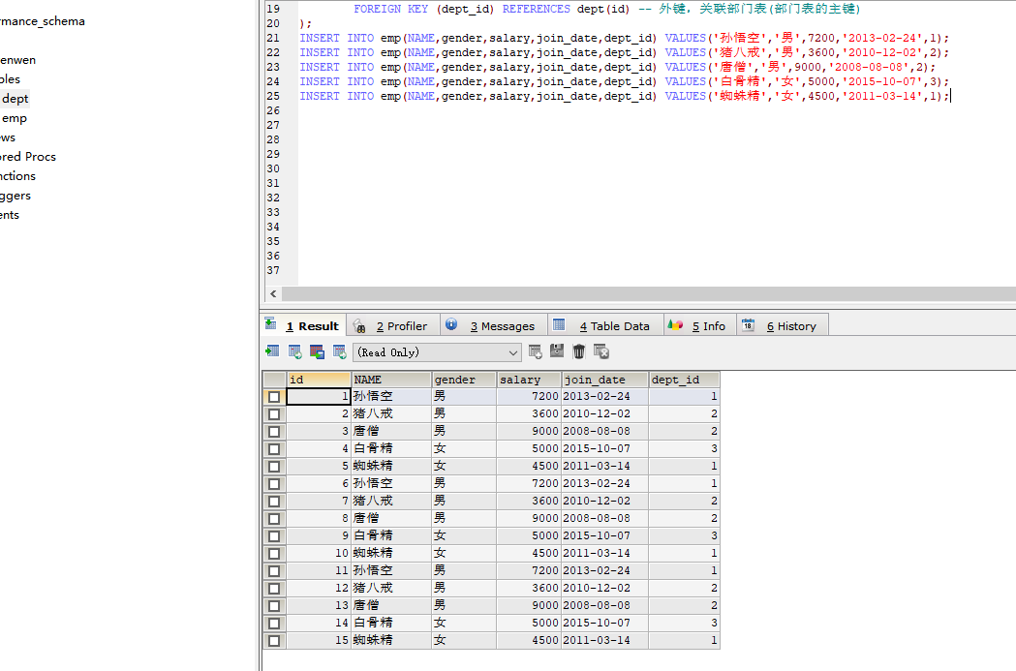

查询所有员工和对应的信息

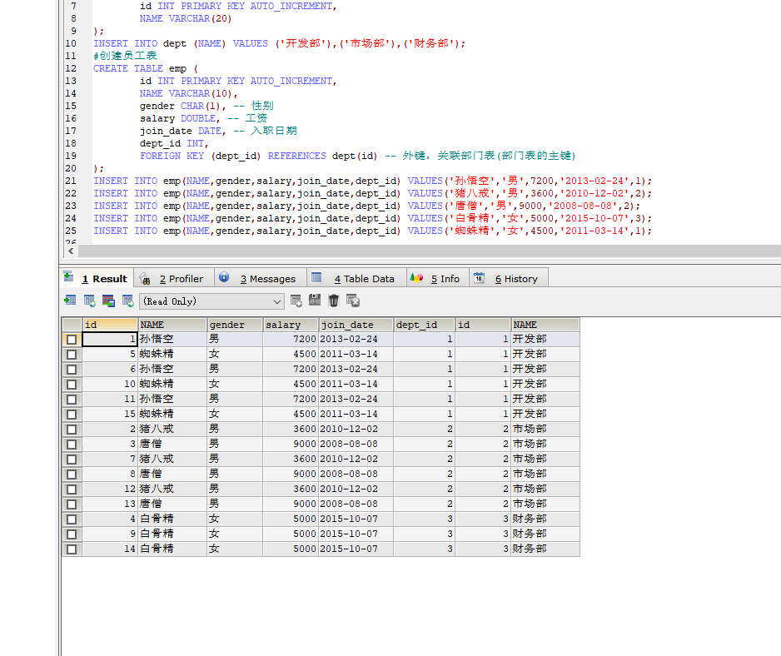

查询员工表的名称，性别。部门表的名称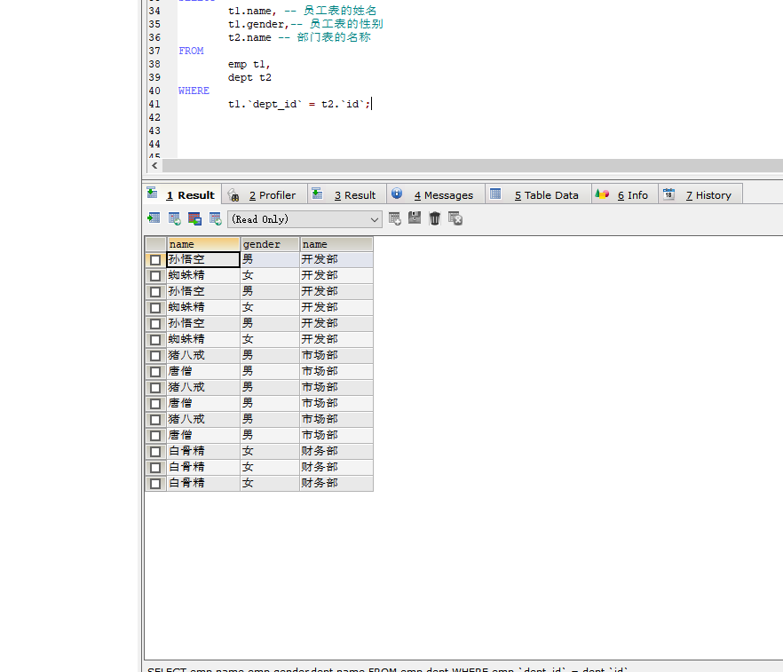

查询工资最高是多少

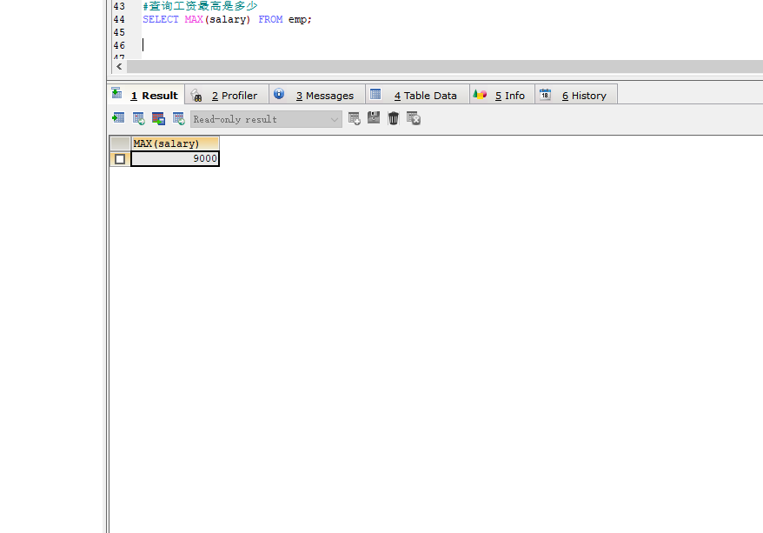

查询工资等于9000的员工

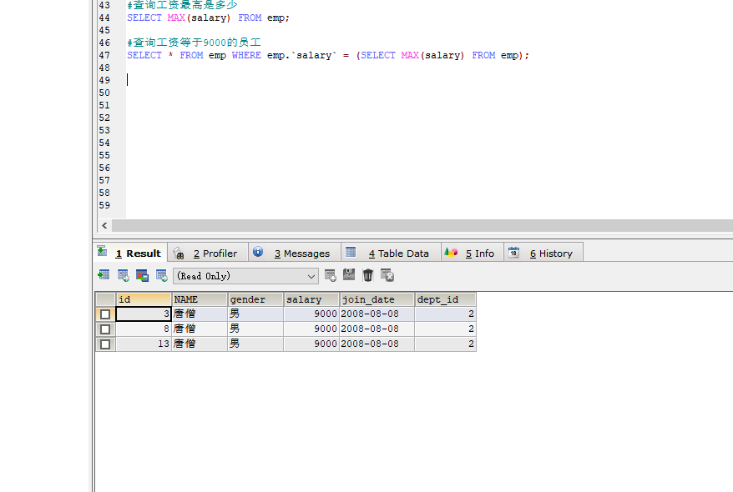

查询员工工资小于平均工资的人

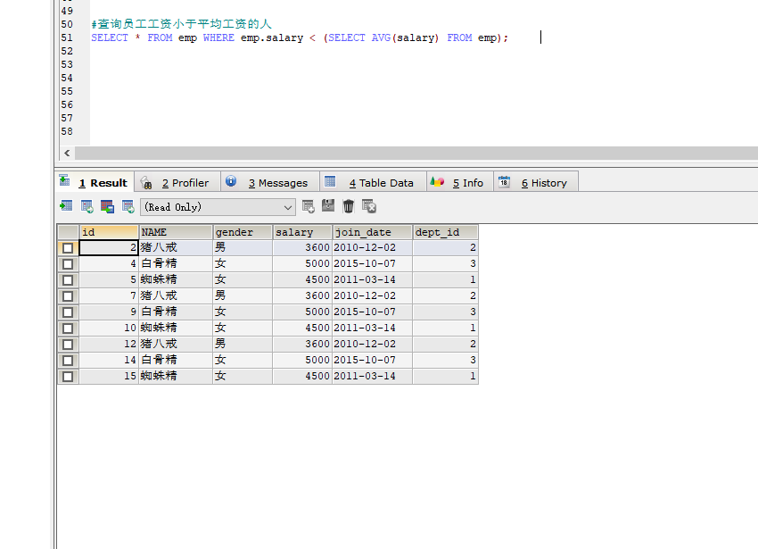

查询'财务部'和'市场部'所有的员工信息

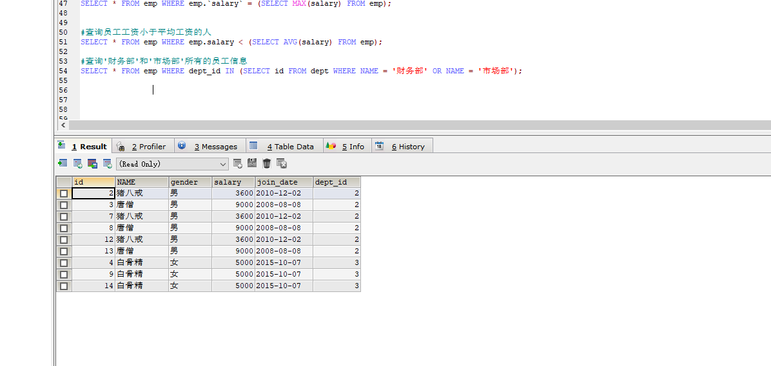

查询员工入职日期是2011-11-11日之后的员工信息和部门信息

